**Государственное бюджетное общеобразовательное учреждение**

**лицей № 410 Пушкинского района Санкт - Петербурга**

**Классный час**

**«Беседа о толерантности или учимся сочувствовать».**

**4 класс**

**Учитель начальных классов Парахина Р.А.**



**Санкт-Петербург 2015 год**

**Беседа о толерантности или учимся сочувствовать, 4 класс**

**Цели**: дать понятие о толерантности; воспитывать сочувствие; составить рекомендации по развитию толерантной личности, способствовать созданию положительной эмоциональной атмосферы в классе.

1. **Вступление.**

В школе, как и везде, есть маленькие, большие, худые и полные, инвалиды, иностранцы, девочки и мальчики – все разные. Почему мы иногда отвергаем тех, кто в чем-то от нас отличается? Конечно, мы не обязаны всех любить. Однако все люди, даже если они бедные, больные или старые, имеют одинаковое право достойно жить на нашей планете и не страдать от презрения или оскорблений. Несмотря на наши различия, мы все принадлежим к роду человеческому, и каждый из нас неповторим и значим.

- Что значит быть толерантным? (Ответы учащихся)

(Означает принимать других со всеми их различиями физического или религиозного характера, различиями в образе жизни или мыслей и т.д. Это означает быть внимательным к другим и не замыкаться на установившихся стереотипах, обращать внимание скорее на то, что нас сближает, а не на то, что нас разделяет).

Толерантность позволяет нам оставить в нашем сердце больше места для наших друзей.)

Представьте себе, что ваш друг получил плохую оценку и очень расстроился из-за этого. Как вы поступите в такой ситуации? (Будем успокаивать, утешать.) Другими словами, вы будете сочувствовать своему другу.

- А почему вы будете сочувствовать своему другу? (Потому что мы друзья.)

- А если вы увидите ребенка, который плачет из-за того, что упал и поранился, будете ли ему сочувствовать? (Да.)

Да, я тоже буду им сочувствовать. Например, я всегда сочувствую бездомным животным, мне их очень жалко, поэтому я никогда их не обижаю. Надеюсь, вы тоже никогда не обижаете бездомных животных. Не так ли?

Тема нашей беседы звучит так: «Урок толерантности, или Учимся сочувствовать».



1. **Беседа «Что такое толерантность?»**

Итак, мы с вами выяснили, что сочувствовать - значит сопереживать, понимать чувства и мысли другого человека. Есть слово, очень близкое по значению, - это слово «толерантность». Но понятие «толерантность» более широкое. Оно означает способность, умение терпеть, мириться с чужим мнением, быть снисходительным к поступкам других людей.

- Как вы понимаете выражение «уметь терпеть, мириться с чужим мнением»? (Выслушивать и уважать мнение других людей.)

Правильно, быть толерантным - значит признавать, что у каждого человека есть право на собственное мнение. Представьте себе такую ситуацию: два друга, Саша и Коля, разговаривая о своих домашних животных, начинают спорить и ругаться, потому что Саше нравятся собаки и он считает их самыми умными созданиями, а Коле нравятся кошки, он считает их лучшими животными в мире. Мальчики поссорились и больше не разговаривают.

- Как вы думаете, из-за чего возник спор? (Из-за непонимания.)

- Кто из мальчиков прав? (Никто.)

- Чему мальчики должны научиться? (Принимать чужое мнение.)

Ребята, все мы разные люди, у нас у всех разные вкусы, привычки, разные таланты. Кто-то любит животных, кому-то нравятся машины, кто-то любит читать, а кто-то отлично играет в футбол, кому-то нравится рисовать, а кому-то - танцевать и т. д. И это не значит, что кто-то из нас хуже или лучше, умнее или глупее. Каждый из нас уникален и неповторим, поэтому мы должны ценить и уважать друг друга, то есть быть толерантными.

Посмотрите на доску, выберите из предложенных те черты, которыми, по вашему мнению, обладает толерантный человек. (Ответы детей.)

1. Терпение.

2. Чувство юмора.

3. Чуткость.

4. Умение доверять людям.

5. Умение владеть собой.

6. Доброжелательность.

7. Умение не осуждать других.

8. Умение слушать.

9. Любознательность.

10. Способность к сопереживанию.

- Кто назовет другие черты толерантного человека?

(Учащиеся высказываются.)

Итак, сочувствие, доброжелательность, терпение - все эти качества очень важны, ведь без них мы не можем жить в мире и согласии. Каждый из нас должен развивать в себе эти качества.

- Древняя пословица гласит: «Сострадание правит миром». Подходит ли она к теме нашего урока? Почему?

(Дети высказываются.)

- Если у меня будет друг другой национальности, который не соглашается со мной в чем-то, то я...

- Если я увижу больного престарелого человека, то...

- Когда ко мне обратятся с просьбой дать совет в трудную минуту, то я...

- Если бы я был волшебником, то...

Теперь я буду зачитывать утверждение, а вы, подумав, с кем бы вы поделились этой информацией о себе. Ставите крестик в нужном квадратике. Например, я скажу: «Кому вы расскажете о своей пятерке?», - вы расскажете родителям. Значит, ставите крестик только в квадрате «родители».

Итак, кому бы вы могли сказать:

* о своем весе?
* о том, какая часть вашего тела  вам не нравится?
* о том, что вы что-то когда-то украли?
* о том, что вы вырвали страничку из дневника?
* о том, что вам нравится мальчик (девочка)?
* о том, что вы обманули учителя?
* о том, что вы струсили?
* о том, что…            можно подобрать много вопросов.

- Ребята, что вы выяснили о себе? Почему не захотели с окружающими поделиться всей информацией?

- Какие изменения должны были бы произойти в отношениях с людьми  в чтобы вы смогли поделиться этой информацией?

- Не надо зачитывать свои ответы вслух, просто пусть тот, кто может, сделает какие-либо выводы относительно себя и своих отношений с окружающими.

      Дело в том, что все мы люди очень разные, и кто-то готов быть достаточно откровенным с окружающими, а кто-то нет. У каждого человека свой предел «допуска» к личной информации, и это нужно уважать. Но если человек ведет себя так, а не иначе, это не значит, что он неумелый, глупый. У него могут быть свои причины так вести себя. Просто вам он не говорит об этих причинах, потому что вы, видимо, не относитесь к той части его «квадрата»,  с которой он готов поделиться. И право других на личную информацию необходимо уважать. Необходимо уважать мнения, права, свободы других людей.

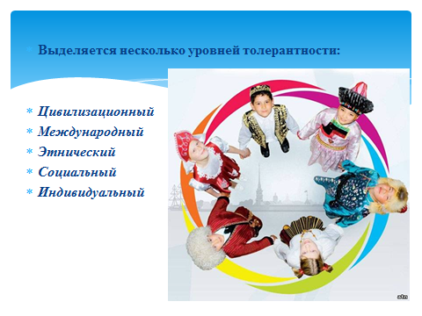

В нашем классе сегодня очень многолюдно. У нас в гостях человечки, которых вы нарисовали. Сразу вспомнилось замечательное стихотворение Алексея Моргуна. (Читает.)

Я рисую человечка –

Вышел он прямой, как свечка.

На кого же он похож?

Посмотрите, как хорош!

А у Нади и Аркаши

Человек объелся каши –

Круглый, добрый и веселый,

Очень сильный и здоровый.

Петин мальчик - великан.

У Алеши-атаман.

У Сергея же худой,

С ярко-рыжей головой.

А у Славика девчонка,

Словно Быхова Аленка,

Паша негра рисовал –

Сам от краски черным стал.

Люди разные на свете,

Словно человечки эти.

- Действительно, все человечки получились разные. Как вы думаете, почему? (Ответы детей.)

- А хорошо это или плохо, что все мы разные? (Ответы детей.)

- Если бы мы все стали одинаковыми, что тогда было бы?

(Учитель открывает доску и демонстрирует портреты одинаковых человечков. Школьники высказываются.)

Мы все разные - и это замечательно! У каждого из нас неповторимая внешность и свой уникальный внутренний мир.

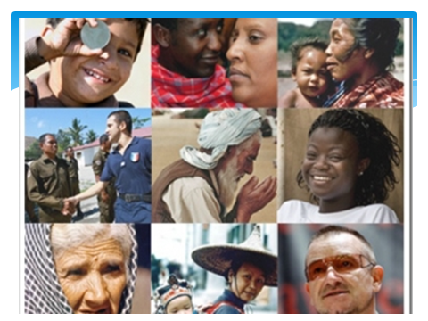

**3.Обсуждение книги**

Дома вы прочитали книгу А. Усачева «Приключения маленького человечка».

(Учитель задает вопросы.)

- Почему обижали маленького человечка?

- Кажется ли вам это справедливым?

- Всегда ли люди относятся друг к другу справедливо?

- Какие случаи из других книг, подобные этому, вы помните?

Сегодня мы с вами поговорим о бережном отношении к внутреннему миру человека, о желании и возможности каждого человека понять другого.

**4. Практическая работа**

Давайте вспомним, что такое толерантность. Как вы понимаете это слово?

(Дети высказываются.)

**1. Толерантное отношение**

В разных странах существуют разные выражения, обозначающие толерантное отношение людей друг к другу. Давайте обратимся к ним. Ваша задача - объяснить, о чем эти выражения и какой общий смысл заложен в них.

(Делит класс на четыре группы, каждая группа получает лист с крылатыми выражениями.)

**2. Толерантный человек**

Толерантное отношение друг к другу подразумевает умение людей договариваться между собой. Сейчас мы проверим, как вы умеете это делать.

(Каждая группа получает конверте карточками, на которых написаны качества. Ребята должны выбрать пять качеств, которыми, по их общему мнению, обладает толерантный человек.)

**3. Образ толерантности**

(Каждая группа получает свой вариант задания: сделать рисунок, аппликацию, слепить из пластилина скульптуру или сделать коллаж из фотографий на тему «Толерантность».)

Внутренний мир каждого человека неповторим. Нет двух людей с одинаковым мироощущением. Вступая во взаимоотношения с другими людьми, мы часто забываем об этом и поэтому обижаемся, что нас не понимают, да и сами неправильно толкуем слова и поступки других людей. Но самое страшное случается, когда мы теряем контроль над своими эмоциями.

- Обратите внимание на наш эпиграф. Как вы понимаете эти слова?

(Дети высказываются.)

Некоторое время назад общественности стала известна скандальная история, которая произошла в одной из элитных школ: группа учеников издевалась над несколькими ребятами, унижала, била их и все это фотографировала на мобильник.

- Чем вызвано такое, можно сказать, нечеловеческое поведение этих школьников?

- Как предотвратить подобные ситуации?

- Что делать, если мнение другого человека не совпадает с твоим?

(Учащиеся высказывают свое мнение.)

Давайте вспомним, что мы знаем о понятии «толерантность».

(Школьники высказываются, учитель дополняет ответы.)

**5. Информационный блок «Истоки толерантности»**

Ученик 1. Во Франции на рубеже XVIII-XIX вв. был широко известен князь Талейран Перигор. Он отличался тем, что вне зависимости от политической ситуации в стране (и при революционном правительстве, и при Наполеоне, и при Людовике XVII) оставался неизменно министром иностранных дел. Этот человек был талантливым во многом, но более всего - в умении чувствовать настроение окружающих, уважительно к ним относиться, искать решение проблем способом, наименее ущемляющим интересы других людей. И при этом Талейран не поступался собственными принципами, стремился к тому же управлять ситуацией, а не слепо подчиняться обстоятельствам. С именем этого человека связано понятие «толерантность».

- Как вы считаете, есть ли в истории России столь же значимые, авторитетные личности?

(Дети высказываются.)

Что ж, послушаем еще одно информационное сообщение.

Ученик 2. Каждому православному христианину известно имя Сергия Радонежского - основателя и игумена Троице-Сергиева монастыря. Будучи приверженцем чистоты духа и помыслов, преисполненный смирения и любви, Сергий Радонежский стал духовным авторитетом как для простых людей, так и для князей. В наиболее сложные моменты истории он не раз помогал князьям услышать друг друга, убеждал их прекратить кровопролитные усобицы. Преподобный Сергий Радонежский - один из самых почитаемых русских святых, своей жизнью он доказывал окружающим - жизнь можно устраивать только добром и любовью.

**6. Толерантная и интолерантная личность**

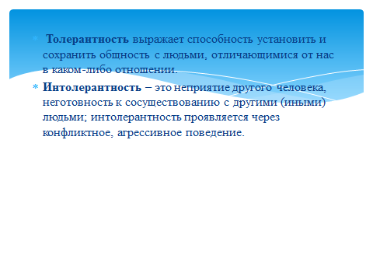

Как вы думаете, какого человека называют интолерантным?

(Дети высказывают предположения.)

Действительно, слово «интолерантный» противоположно по значению слову «толерантный». Сейчас мы попробуем разобраться, какие черты характеризуют человека толерантного, а какие - интолерантного.

(На доске таблица. Учитель предлагает детям ее заполнить - распределить характеристики по двум колонкам.)

**Характеристики:**

1. Человек, который много знает о своих достоинствах и недостатках.

2. Человек, который обычно чувствует себя в безопасности.

3. Человек, который во всех бедах стремится обвинить окружающих.

4. Человек, который считает, что происходящие события зависят от него.

5. Человек, которому трудно жить в согласии как с самим собой, так и с другими людьми.

6. Человек, который в проблемных ситуациях склонен винить себя, а не окружающих.

7. Человек, который делит мир на две части: черное и белое.

8. Человек, который умеет посмеяться над собой.

9. Человек, который не считается с чужим мнением.

10. Человек, который причиняет другим людям вред и совершает над ними насилие.

Ответы: толерантная личность (1; 2; 4; б; 8), интолерантная личность (3; 5; 7; 9; 10).

Классный руководитель. Конечно, деление людей на толерантных и интолерантных весьма условно. Каждый человек в своей жизни совершает и толерантные, и интолерантные поступки. Главное - какие из них преобладают.

**7. Проблемные ситуации**

(Учитель делит класс на три группы. Каждая группа разыгрывает проблемную ситуацию. Затем учащиеся обсуждают, как сделать поведение в таких ситуациях толерантным.)

**1. «В семье»**

Мама увидела в окно, что ее дочь общается с девочкой Валей, о которой окружающие плохого мнения. Когда дочка вернулась домой, между ней и мамой состоялся разговор. Мама сказала, что она не хочет, чтобы ее дочь общалась с Валей, так как боится, что о ней (дочке) станут говорить тоже плохо. Как поступить девочке? Что сказать в ответ?

**2. «В школе»**

Между двумя мальчиками завязалась драка, один из них случайно ударил оказавшегося рядом одноклассника - удар предназначался не ему. Как поступить обиженному?

**3. «На улице»**

Девочка пришла в магазин и встала в очередь. Через некоторое время в магазин зашла пожилая женщина явно не в настроении и начала громко возмущаться: «Что за молодежь пошла, ты им слово, а они тебе сто в ответ. Грубые, невоспитанные, места никогда не уступят. А вот мы совсем другими были». Как себя вести девочке?

**8. Заключительное слово**

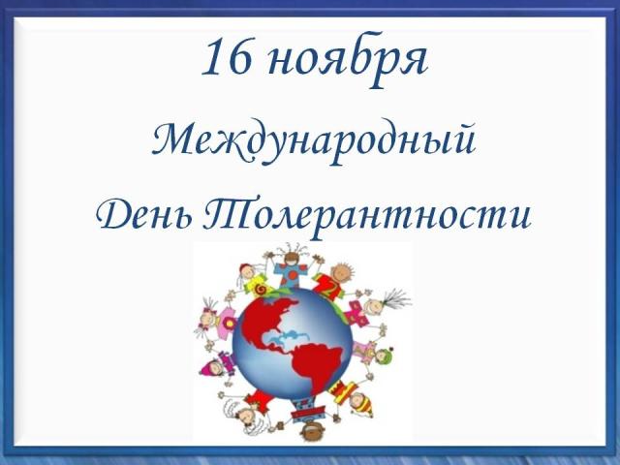

Классный руководитель демонстрирует фотографии последствий экологических катастроф. Некоторые современные ученые утверждают, что катастрофы, происходящие сейчас на Земле, как техногенные, так и климатические, - это плата за то, что люди враждуют, ненавидят друг друга.

Психологи отмечают повышенную агрессивность и раздражительность у большинства людей. Происходит интенсивный выброс в окружающую среду отрицательной энергии. Накапливаясь, эта энергия способна разрушительно воздействовать на природу, среду обитания человека.

Все наши поступки возвращаются к нам бумерангом. Так давайте же будем радовать окружающих, совершать добрые поступки, от этого мы сами станем счастливее, а наш мир - чуточку светлее! Преумножайте доброе!

Обидеть человека очень легко. Достаточно понять, что он чем-то отличается от других, и заставить всех поверить в то, что это плохо. Обычно люди навешивают ярлыки на других по трем причинам: страх, зависть, конкуренция. Наша цель – научить детей толерантно (терпимо) относиться друг к другу.  Наша задача сделать так, чтобы ребята не судили о людях по первым впечатлениям, не судили по отдельным личностям обо всех; просто заставить детей задуматься. Терпимость не всегда заключается в принятии норм другого человека, терпимость предполагает отсутствие унижения.

**9.Составим кластер слова «Толерантность.»**

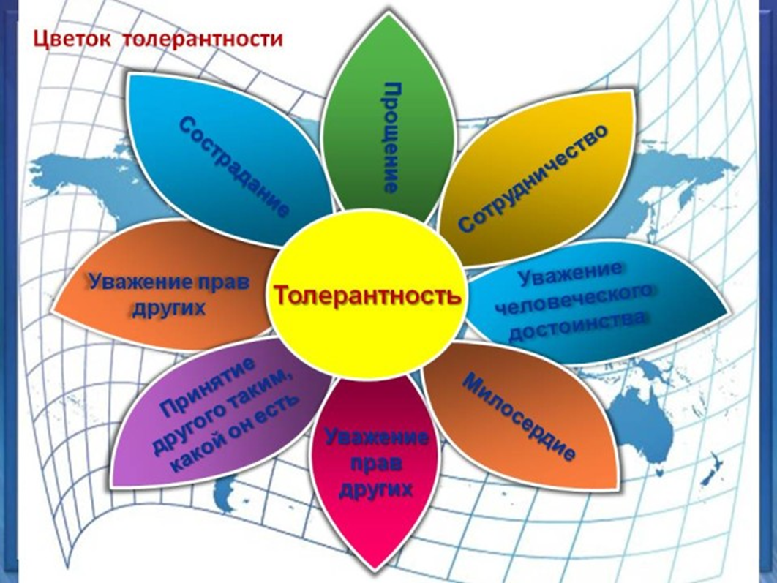

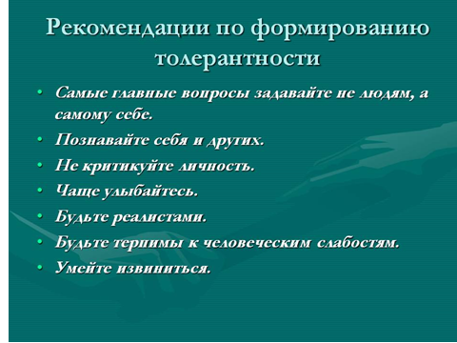

10. Рефлексия.

**Подведение итогов в форме устной рефлексии**

**по пунктам:**

1.Сегодня я узнал (а)…..

2.Я понял(а)…….

3.Я почувствовал(а)…..

4.Я научился (лась)…..

5.Я смог(смогла)……

6.Было интересно….

7.Меня удивило…..

8.Мне захотелось…

9.Урок дал моей жизни…..

10. Что запомнилось из урока?

11. Над чем хочется задуматься?